
TAREA #3

PRUEBAS Y REFACTORING
TEMA:
SISTEMA SPORTSPREDICTOR
GRUPO:
5
INTEGRANTES:
NAVARRETE FIGUEROA JOSÉ ANTONIO
ZOUEIN VÉLEZ NEJEH YOUSSEF
INGA ONTANEDA ANGIE LILIANA
BORBOR CRESPIN KEVIN ANDRES
ASIGNATURA:
DISEÑO DE SOFTWARE
PARALELO:
P1
PROFESOR:
Mgtr. JURADO MOSQUERA DAVID ALONSO

Tabla de contenido
1. Plan de Pruebas 3
2. Detección de Code Smells 6
Enlace del repositorio 8

1. Plan de Pruebas

Clase | ID | Método a probar | Datos de entrada | Salida esperada | Propósito
creadorPronosticoFutbol | CP-01 | crearPronostico(Evento, Usuario, Object datos) | EventoFutbol abierto, datos = "EquipoA" | Crea pronosticoFutbol; estado inicial "PENDIENTE" | Verificar que se pueda crear correctamente un propósito de fútbol cuando el pronóstico está abierto y los datos son válidos.
creadorPronosticoFutbol | CP-02 | crearPronostico(Evento, Usuario, Object datos) | EventoFutbol cerrado, datos = "EquipoA" | Lanza IllegalStateException | Validar que no se pueda crear pronóstico si el evento no está abierto.
creadorPronosticoFutbol | CP-03 | crearPronostico(Evento, Usuario, Object datos) | evento no es EventoFutbol | Lanza IllegalArgumentException | Verificar conversión de tipos en el factory method.
pronosticoFutbol | CP-04 | evaluar(String resultado) | "3-1" y predicción EquipoLocal | ACERTADO; calcularPuntos() == 10 | Validar evaluación de resultado de fútbol correcto.
pronosticoFutbol | CP-05 | evaluar(String resultado) | "3x1" (formato inválido) | EN_REVISION; calcularPuntos() == 0 | Asegurar manejo de formato inválido como error esperado.
pronosticoFutbol | CP-06 | evaluar(String resultado) | "1-2" y predicción EquipoLocal | FALLIDO; calcularPuntos() == 0 | Verificar resultado incorrecto sin otorgar puntos.
pronosticoBaloncesto | CP-07 | evaluar(String resultado) | "EquipoA" = predicción | ACERTADO; calcularPuntos() == 10; usuario +10 | Verificar evaluación correcta de pronóstico de baloncesto.
pronosticoBaloncesto | CP-08 | evaluar(String resultado) | resultado=null o resultado diferente | FALLIDO; calcularPuntos() == 0 | Verificar el comportamiento ante un resultado nulo.
pronosticoTenis | CP-09 | evaluar(String resultado) | "Jugador1,3"; predicción "Jugador1,3" | ACERTADO; calcularPuntos() == 10; usuario +10 | Validar puntos adicionales por sets correctos.
pronosticoTenis | CP-10 | evaluar(String resultado) | "Jugador2,3" con predicción "Jugador1,3" | FALLIDO; calcularPuntos() == 0 | Verificar fallo cuando el ganador real no coincide.
pronosticoTenis | CP-11 | evaluar(String resultado) | "Jugador1" (sin coma) | EN_REVISION; calcularPuntos() == 0 | Caso límite de entrada incompleta.
Usuario | CP-12 | agregarPuntos(int puntos) | puntos = 15 sobre usuario con 0 | getPuntos() == 15 | Verificar acumulación de puntos.
Usuario | CP-13 | toString() | usuario con nombre y 5 puntos | Devuelve texto con nombre y puntos | Confirmar formato de cadena.
Evento | CP-14 | cerrarPronosticos() + estaAbierto() | Evento abierto | estaAbierto() == false; getEstado() == CERRADO | Verificar cierre de evento.
Evento | CP-15 | registrarResultado(String resultado) | Evento abierto | getEstado() == FINALIZADO | Verificar cambio de estado al registrar resultado.
Administrador | CP-16 | publicarResultado(Evento, String resultado) | Evento abierto | Evento pasa a FINALIZADO | Verificar que admin puede publicar resultados.
GestorNotificaciones | CP-17 | suscribir(ObservadorNotificacion observador) + notificar(Notificacion) | Observer suscrito | Llamada a actualizar(Notificacion notificacion) de todos los observadores | Verificar notificación a observadores.
GestorNotificaciones | CP-18 | desuscribir(ObservadorNotificacion observador) + notificar(Notificacion) | Observer removido | Observer no recibe notificación | Confirmar que desuscribir funciona.
ProveedorEstadisticasAdapter | CP-19 | obtenerEstadisticas(String eventoId) | eventoId = "evt-001" | Lista con 1 estadística y id = evt-001 | Verificar adaptación del proveedor externo.
ProveedorEstadisticasAdapter | CP-20 | obtenerTendencias(String eventoId) | eventoId = "evt-001" | Lista con 1 tendencia | Validar método de tendencias.
SistemaSportsPredictor | CP-21 | consultarEstadisticas(String eventoId) | eventoId = "evt-001" | Retorna lista desde servicio | Verificar delegación de consulta de estadísticas.
SistemaSportsPredictor | CP-22 | realizarPronostico(Evento, Usuario, datos) | Evento abierto de fútbol | Devuelve pronóstico PENDIENTE | Confirmar creación de pronóstico vía sistema.
SistemaSportsPredictor | CP-23 | publicarResultado(Pronostico, String resultado) | Pronóstico pendiente | Pronóstico evaluado y notificación enviada | Validar flujo completo de publicación de resultados.
ManejadorControlCalidad | CP-24 | manejar(ReporteIncidencia reporte) | Reporte registrado | Mensajes de revisión y ajuste | Verificar que el handler procesa el reporte.
ReporteIncidencia | CP-25 | actualizarEstado(EstadoReporte) | Estado EN_REVISION | getEstado() == EN_REVISION | Verificar actualización de estado de reporte.
ReporteIncidencia | CP-26 | cerrar() | Reporte registrado | getEstado() == RESUELTO | Verificar que un reporte puede cerrarse.
ReglaPuntuacion | CP-27 | validar() | puntosPorAcierto = 5 | true | Verificar regla válida.
ReglaPuntuacion | CP-28 | validar() | puntosPorAcierto = 0 | false | Verificar regla inválida.
UsuarioSistema | CP-29 | iniciarSesion() | Usuario cualquiera | true | Confirmar acceso al sistema (simulado).
UsuarioSistema | CP-30 | cerrarSesion() | Usuario cualquiera | No lanza excepción | Validar cierre de sesión sin error.

2. Detección de Code Smells
1.Data clumps
Descripción: En las clases EventoFutbol y EventoBaloncesto se pueden observar un grupo de variables que se repiten, equipoLocal y equipoVisitante, las cuales siempre se observan en los mismos parametros de los metodos, lo cual podria significar que en realidad son un grupo de datos y se debería combinarlo en un objeto. También se ve el mismo smell en la clase EventoTenis con las variables jugadorDos y jugadorUno.

Impacto: El impacto de este code smell en el código, vuelve los métodos más complejos, ya que aumenta la cantidad de datos en los parámetros, haciéndolos difíciles de manejar, incluso de entenderlos.

Ubicación:
- EventoFutbol.java Lineas 11-16 en el parametro del constructor
- EventoBaloncesto.java Lineas 11-16 en el parametro del constructor
- EventoTenis.java Lineas 11-16 en el parametro del constructor

Evidencia:
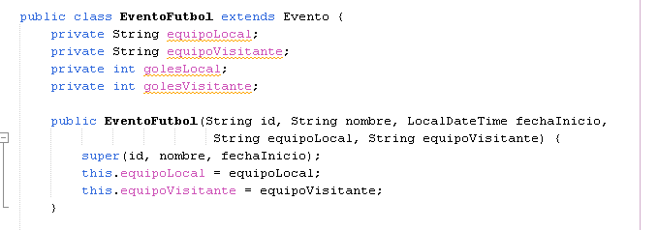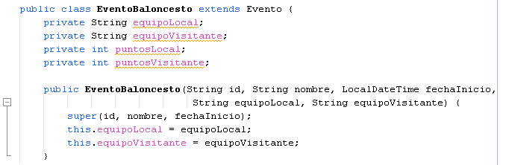
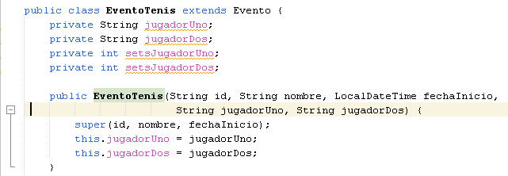
Técnica de refactorización: Se debería utilizar extract class para mover las variables hacia el nuevo objeto que se creara para contener este grupo de datos.

2.Long Parameter List
Descripción: En las clases EventoFutbol, EventoBaloncesto y EventoTenis, se puede observar que en los constructores hay más de 4 parámetros, lo cual es un indicio de un smell como Long Parameter List.

Impacto: Si se sigue manteniendo la misma cantidad de parámetros en los constructores, esto podría resultar en problemas a futuro, no solo por aumentar la complejidad para leer el código, además podría ocasionar errores al llamarlo en un main y colocar parámetros equivocados de lugar.

Ubicación:
- EventoFutbol.java Lineas 11-16 en el parametro del constructor
- EventoBaloncesto.java Lineas 11-16 en el parametro del constructor
- EventoTenis.java Lineas 11-16 en el parametro del constructor

Evidencia:



Técnica de refactorización: La técnica que se podría utilizar es Introduce Parameter Object ya que se puede reducir el número de parámetros, convirtiendo cierto grupo de datos en un objeto, especial si es que se repiten como los strings dentro del parámetro del constructor.

3.Shotgun Surgery
Descripción: Si realizamos algún tipo modificación, como agregar un nuevo deporte, entonces estaríamos afectando y realizando cambios en diferentes clases, en este caso son cuatro clases diferentes, Evento, pronostico, creadorPronostico y en el main.

Impacto: Si se quiere agregar un nuevo deporte como ping pong, se estarían realizando diferentes cambios, se necesitaría crear EventoPingPong, pronosticoPingPong, creadorPronosticoPingPong y ademas modificar el main si es que se quisiera registrar un nuevo pronóstico para ping pong. Esto podría causar algún problema si es que no se crea alguna de estas clases.

Ubicación:
- EventoBaloncesto.java, pronosticoBaloncesto.java, creadorPronosticoBaloncesto.java
- EventoFutbol.java, pronosticoFutbol.java, creadorPronosticoFutbol.java
- EventoTenis.java, pronosticoTenis.java, creadorPronosticoTenis.java

Evidencia:
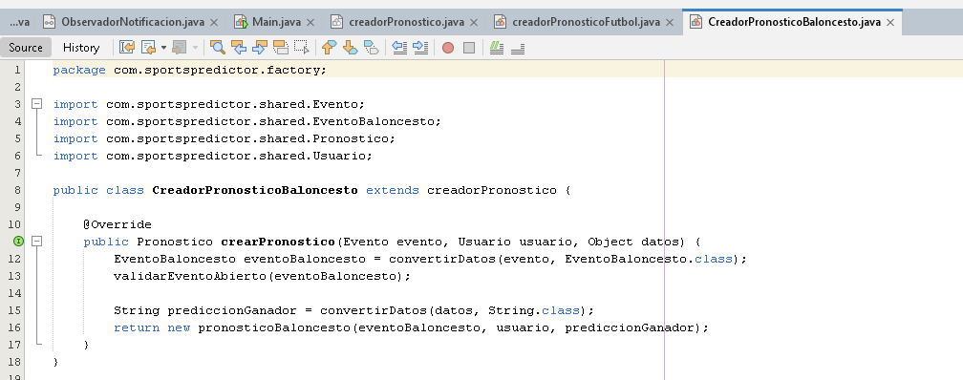
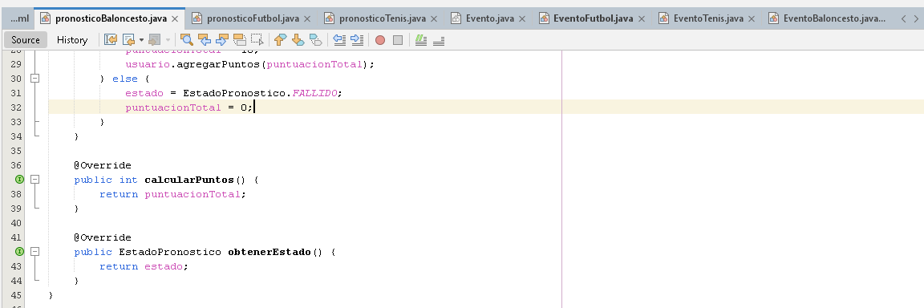
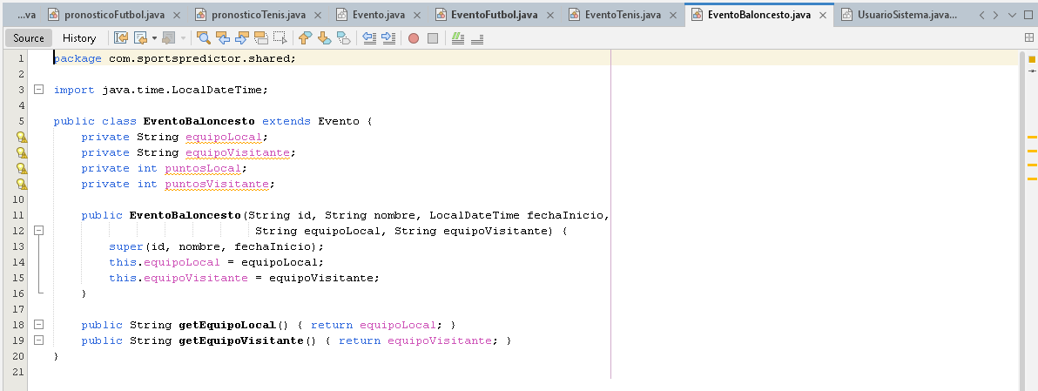
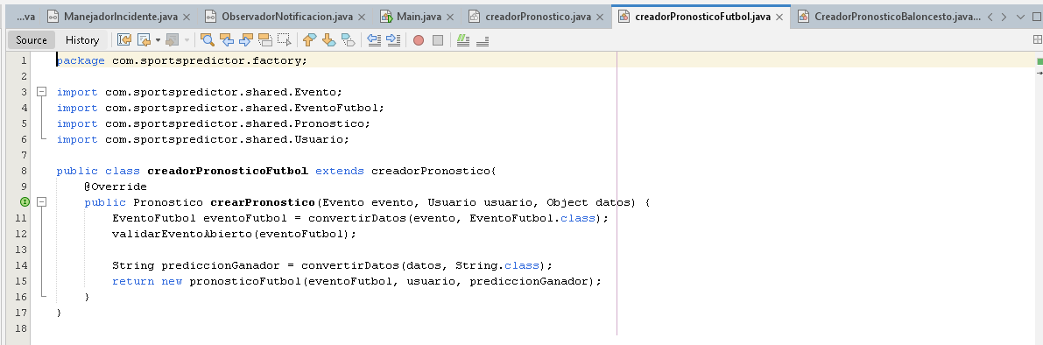
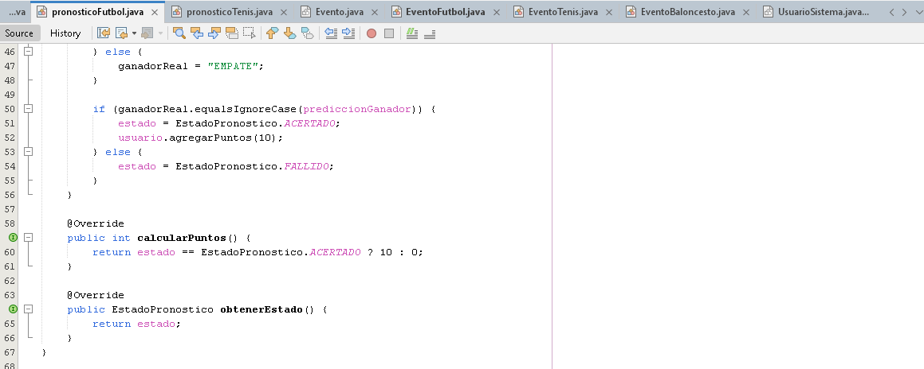
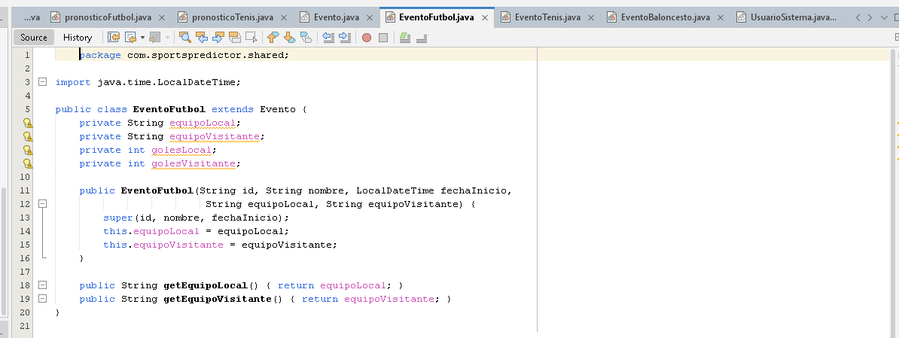
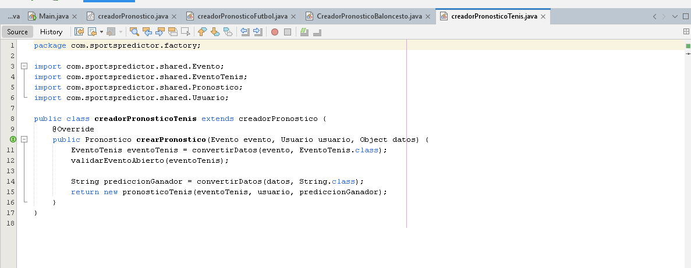
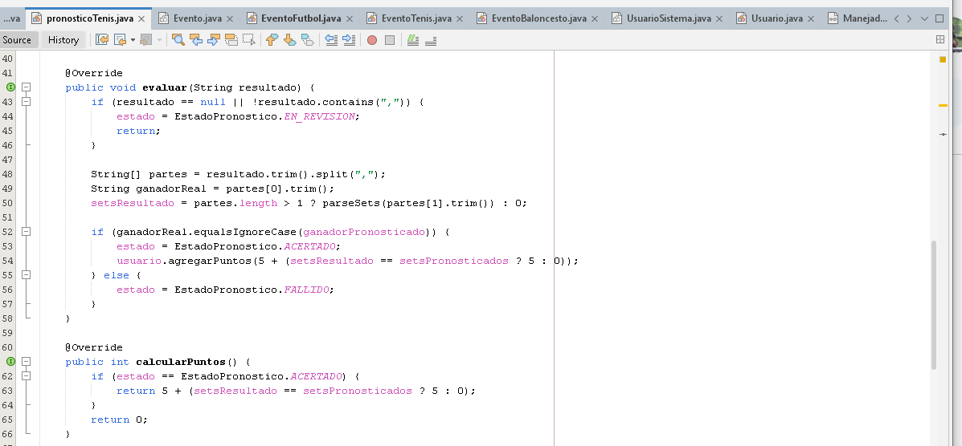
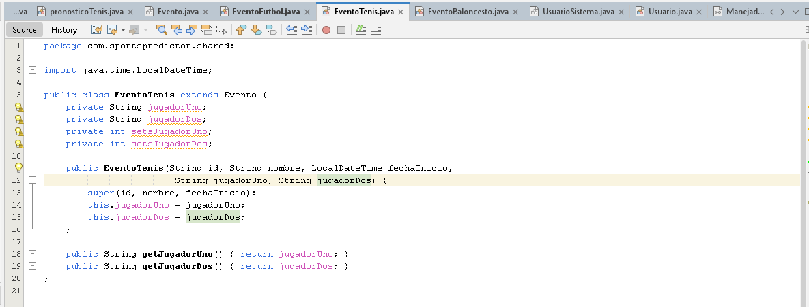

Técnica de refactorización: La técnica de refactorización a utilizar debería ser una combinación de move method y move field, para que se muevan los comportamientos de esas clases ya existentes a una sola clase.

4. Primitive Obsession
Descripción: Se utilizan datos primitivos como Strings en la clase EventoFutbol y EventoTenis, del dato resultado, en el método evaluar se separa en partes el string resultado, cuando estos podrían ser tratados como objetos con su propio comportamiento y sin necesidad de ser separados.

Impacto: En este código se podrían formar varios problemas al utilizar datos primitivos como el string para resultado, ya que si en algún caso se llega a colocar un formato diferente, esto causaría que el programa se caiga o que se obtenga un estado de pronóstico distinto al verdadero.

Ubicación:
- pronosticoFutbol.java lineas 32-39 dentro del metodo evaluar
- pronosticoTenis líneas 33-39 dentro del método parseSets
- pronosticoTenis líneas 48-50 dentro del método evaluar

Evidencia:
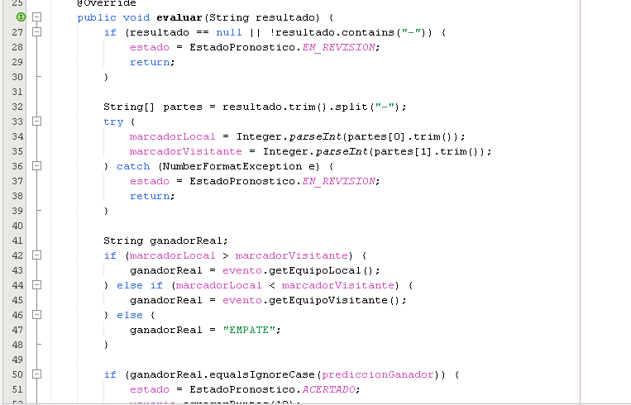
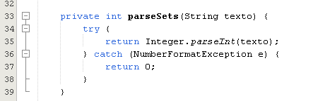
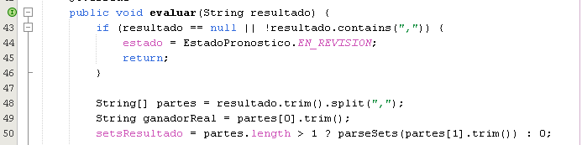

Técnica de refactorización: La técnica que se utilizaría para este smell es Replace Primitive with Object, se crearán las clases ResultadoFutbol y ResultadoTenis, así evitando que se usen datos primitivos como strings y se utilice los nuevos objetos.

5.Feature Envy
Descripción: En la clase pronosticoFutbol se está accediendo a los datos de otras clases más que sus propios datos, ya que se está utilizando datos de Evento y de Usuario en métodos de esta clase.

Impacto: Debido a que el método evaluar() de pronosticoFutbol utiliza muchos datos que no son de su propia clase, se están mezclando responsabilidades de otras clases, como por ejemplo se evalúa la predicción y además se calcula el resultado del evento.

Ubicación:
- pronosticoFutbol.java lineas 41-48 dentro del metodo evaluar

Evidencia:
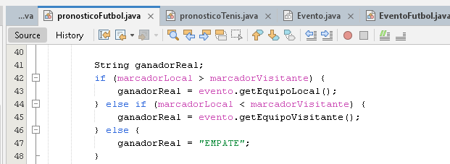

Técnica de refactorización: La técnica para refactorizar debería ser Extract Method, ya que solo se necesita extraer un fragmento del código dentro del método.

6.Dead code
Descripción: El campo url se recibe y se guarda en el constructor de ProveedorDatosExterno, pero nunca se usa en solicitarDatos() ni en ningún otro método, por lo tanto es una variable que no se esta utilizando en la clase.
Impacto: Da la falsa impresión de que la URL influye en el resultado, cuando en realidad no hace nada. Es peso innecesario que puede confundir al mantener el código.
Ubicación:
- ProveedorDatosExterno.java — campo private String url; y parámetro url del constructor.

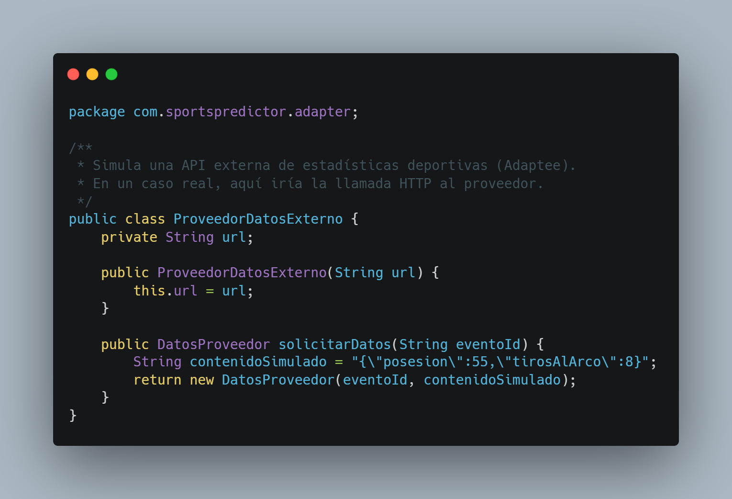

Técnica de refactorización: Eliminar el campo y el parámetro si no se van a usar.
7. Alternative Classes with Different Interfaces
Descripción: pronosticoBaloncesto guarda puntuacionTotal como campo y lo retorna en calcularPuntos(), mientras pronosticoFutbol recalcula desde estado.
Impacto: dificulta tratar las 3 implementaciones de forma uniforme/polimórfica.
Ubicación: factory/pronosticoFutbol.java, pronosticoBaloncesto.java, pronosticoTenis.java, CreadorPronosticoBaloncesto.java.

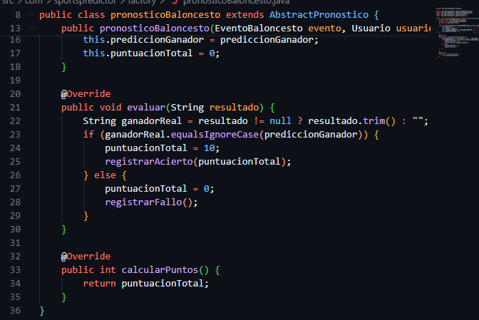
Técnica de refactorización: Unificar Interfaces (Unify Interfaces)
8.

3. Técnicas de Refactorización
Refactor Extract Class

1.Code Smell corregido: Data Clumps

2. Fragmento de código antes y después de la refactorización
Antes:
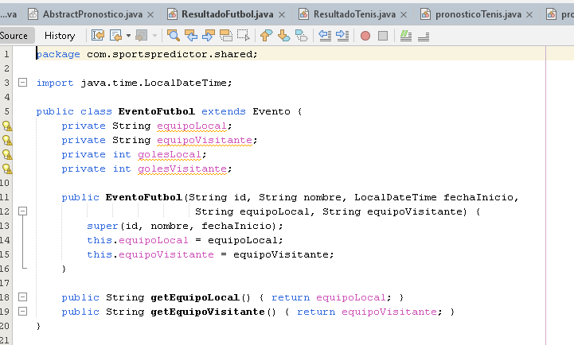
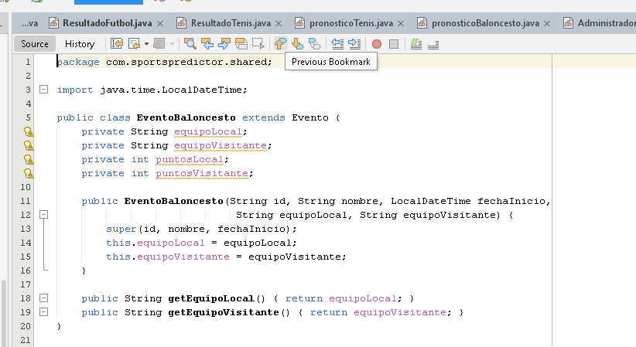
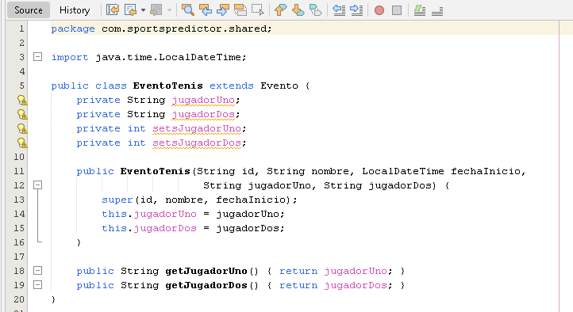

Después:
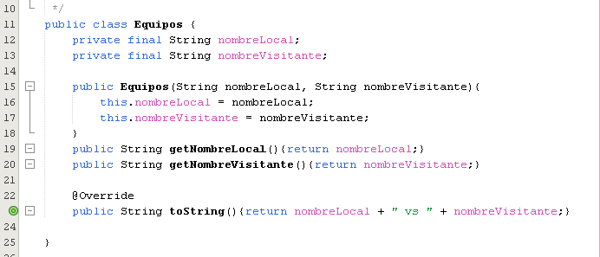
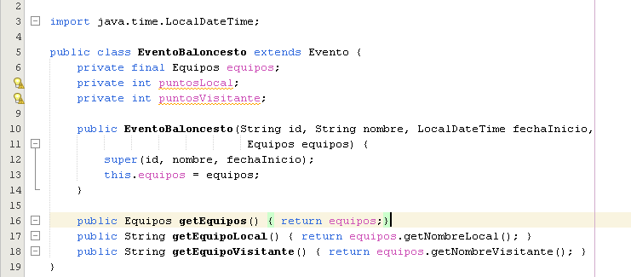
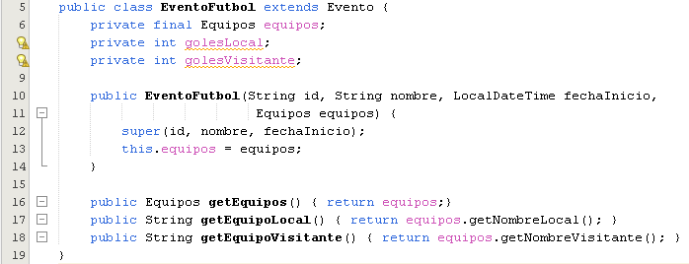
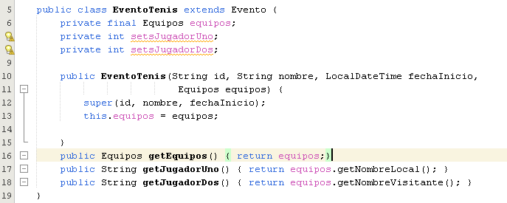

3.Justificación del cambio: El cambio se realizó ya que existían grupos de datos que siempre se encontraban juntos en diferentes parametros de estas clases, EventoFutbol, EventoBaloncesto y EventoTenis, se aplicó Extract Class para resolver este smell de data clumps, convirtiendo el grupo de datos en una clase concreta llamada Equipos, gracias a esto se mejoró la legibilidad del código, además de eliminar la duplicación de código entre las clases.
4.Verificación mediante pruebas: Se realizó la verificación mediante las pruebas CP-09, CP-10, CP-11, CP-14 y CP-15, ya que en todas estas pruebas se construye el evento con new Equipos(“EquipoLocal”, “EquipoVisitante”), al realizar las pruebas se verifica que este cambio no afecta al resultado original y sigue retornando los mismos resultados, por lo tanto esta refactorización esta comprobada.

Introduce Parameter Object

1.Code smell corregido: Long Parameter List

2.Fragmento de código antes y después de la refactorización
Antes:
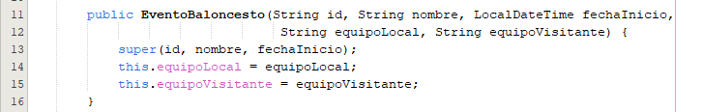
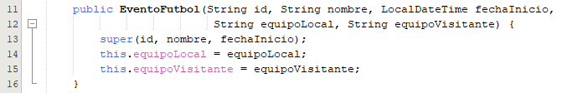
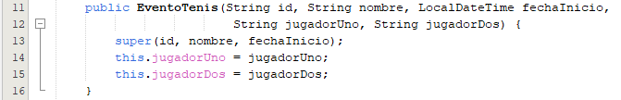

Después:
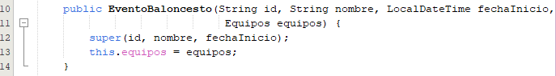
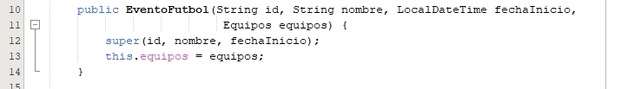
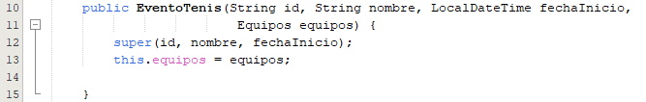

3.Justificación de cambios: Este cambio se realiza ya que anteriormente los parámetros del constructor de las clases, EventoFutbol, EventoBaloncesto y EventoTenis, estaban con mas de 4 parametros, lo que causaba el smell Long Parameter List, asi que se aplico la tecnica Introduce Parameter Object. Los beneficios fueron: mejorar la legibilidad del código, a la hora de llamar al constructor además de que al convertirlo en objeto, se reduce el uso de parámetros primitivos en el constructor.

4.Verificación mediante pruebas: Se realizó la verificación mediante las pruebas CP-01, CP-02, CP-03,CP-04,CP-05,CP-06,CP-07,CP-08, CP-09, CP-10, CP-11, CP-14 y CP-15, ya que en todas estas pruebas se construye el evento con new Equipos(“EquipoLocal”, “EquipoVisitante”), al realizar las pruebas se verifica que este cambio no afecta al resultado original y sigue retornando los mismos resultados, por lo tanto esta refactorización está comprobada.

Move Field

1.Code smell corregido: Shotgun Surgery

2.Fragmento de código antes y después de la refactorización

Antes
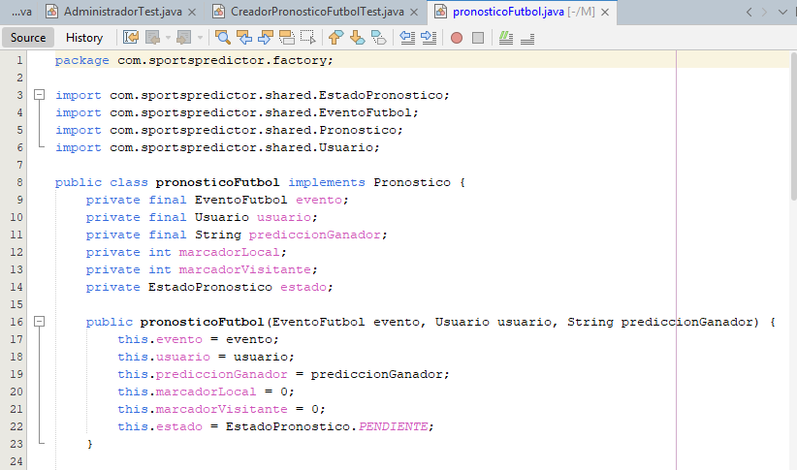
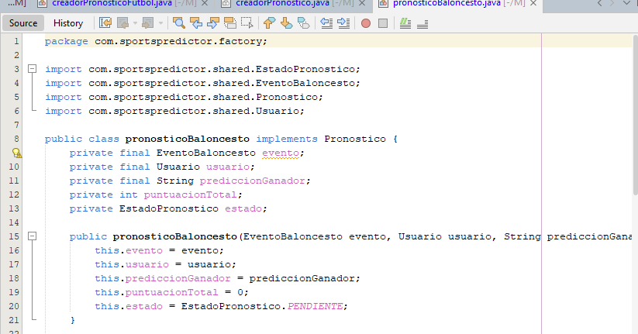
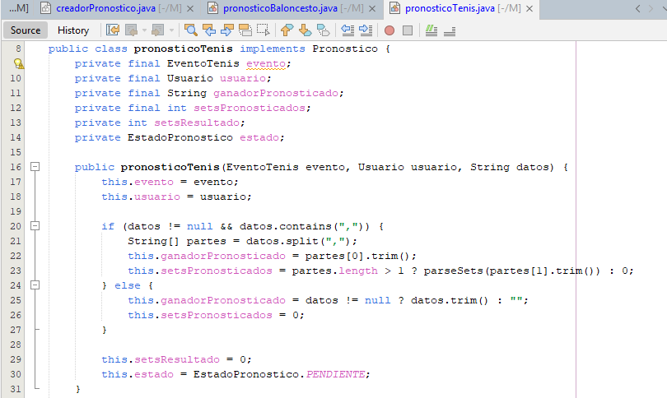

Después:
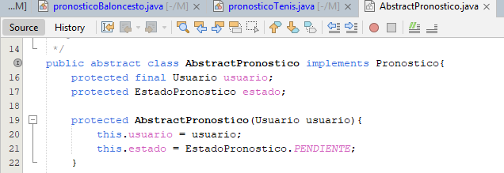
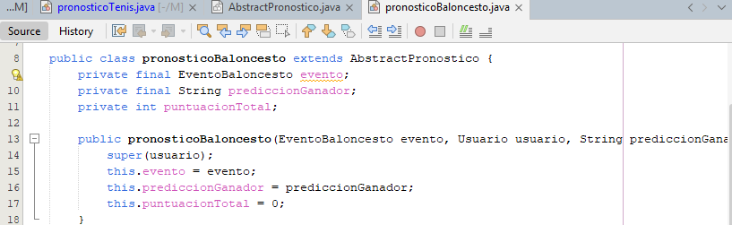
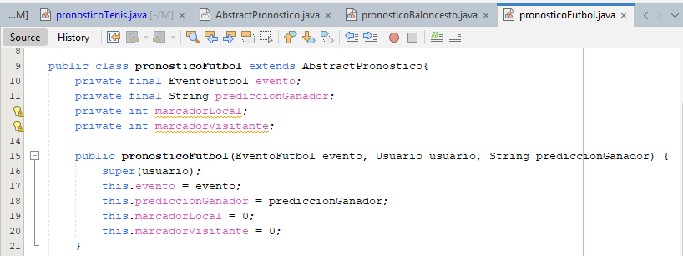
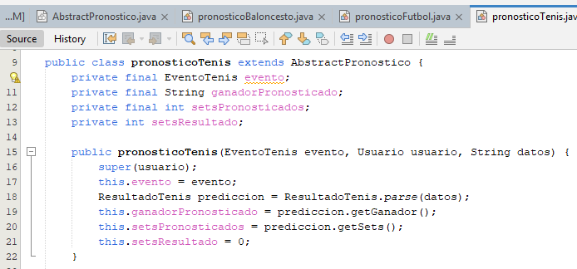

3.Justificación de cambios: Se realizan estos cambios ya que se detectó un shotgun surgery como smell en las tres clases, pronosticoFutbol, pronosticoBaloncesto y pronosticoTenis, principalmente en sus datos como Usuario y Estado, ya que estos datos se repetían en las tres clases, al igual que la inicialización del estadoPronostico.PENDIENTE, en dado caso que se realicen cambios estos obligarian a realizar pequeñas modificaciones en las 3 clases, por esta razón se aplicó Move Field el cual trasladó los datos como Usuario y Estado a una superclase llamada AbstractPronostico, concentrado los cambios en un solo lugar.

4.Verificación mediante pruebas: En las pruebas CP-01, CP-04, CP-11, CP-22 y CP-23, se está llamando al método obtenerEstado(), el valor obtenido no cambia, al realizar las pruebas se verifica que los resultados de estado siguen siendo los mismo, por lo tanto esta refactorización está comprobada.
Move Method
1.Code smell corregido: Shotgun Surgery

2.Fragmento código antes y después de la refactorización
Antes:
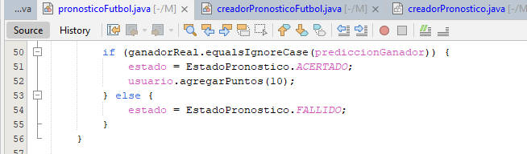
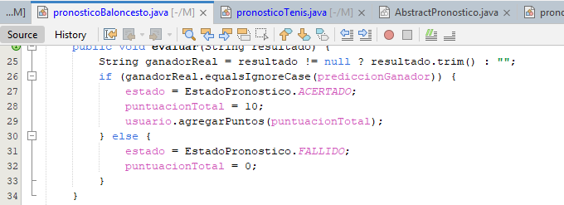
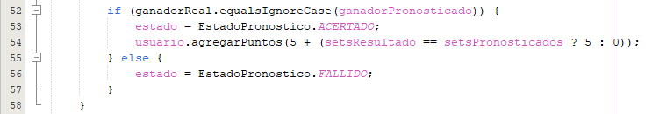

Después:
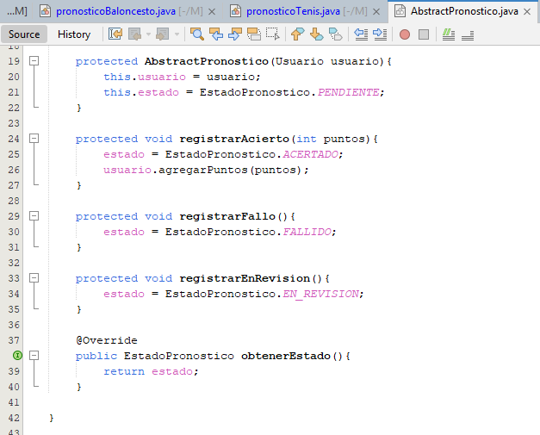
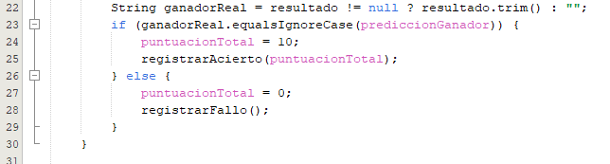
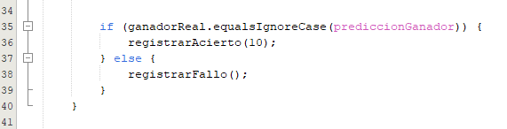
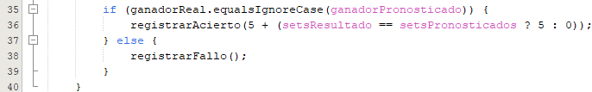
3.Justificación de cambios: En las tres clases se podía observar que se repetía el mismo patrón de transformar el estado en acertado, fallido y en revisión, además del método obtenerEstado(), por esta razón al usar la técnica Move Method se transporta todo este comportamiento y métodos de estado a la super clase AbstractPronostico, asi solo se tiene que llamar al método protegido, reduciendo los cambios a una sola clase.

4.Verificación mediante pruebas: En las pruebas CP-01, CP-04, CP-06, CP-07, CP-08, CP-09, CP-10, CP-11 y CP-23, se está llamado al método obtenerEstado() y en algunas se llama también al metodo evaluar(), al ejecutar las pruebas retornan el mismo resultado que antes de la refactorización, por lo tanto se comprobó que mover los métodos de clases no altera el funcionamiento de la prueba.

Replace Primitive with Object
1.Code smell corregido: Primitive Obsession
2.Fragmento del código antes y después:
Antes:
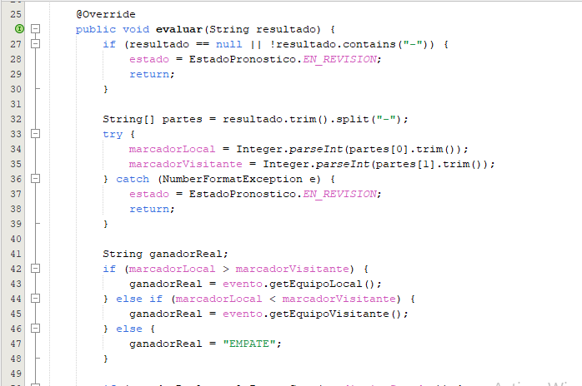
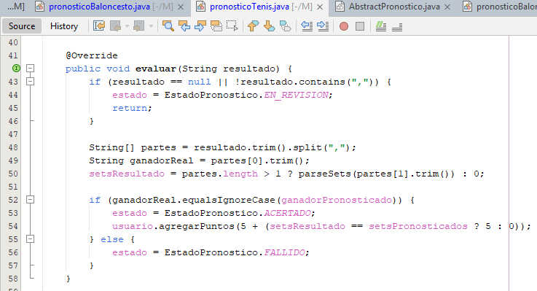

Después:
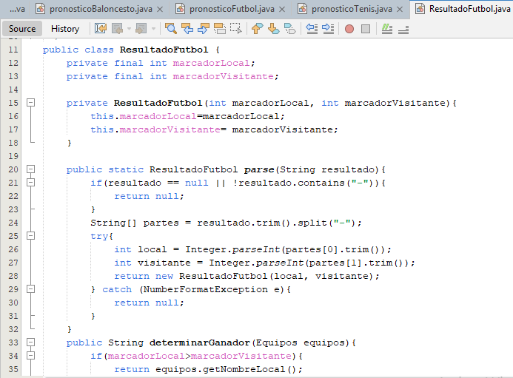
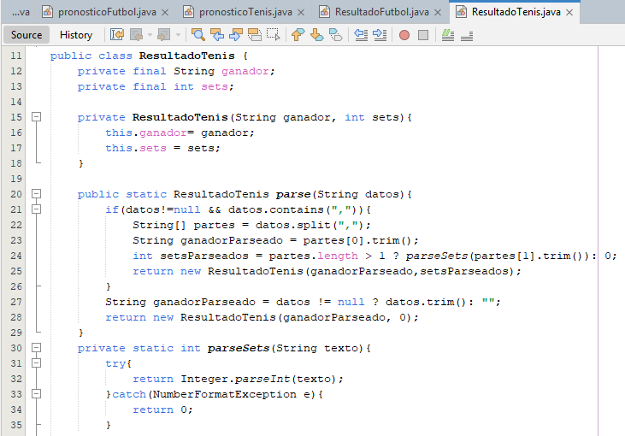
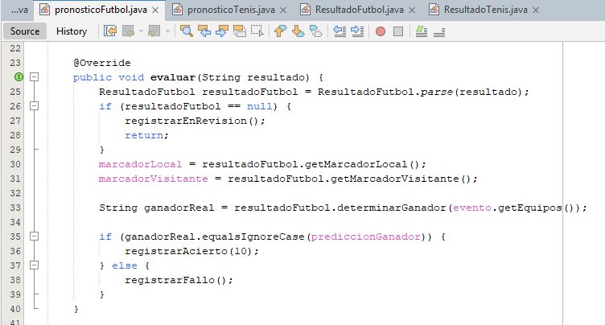
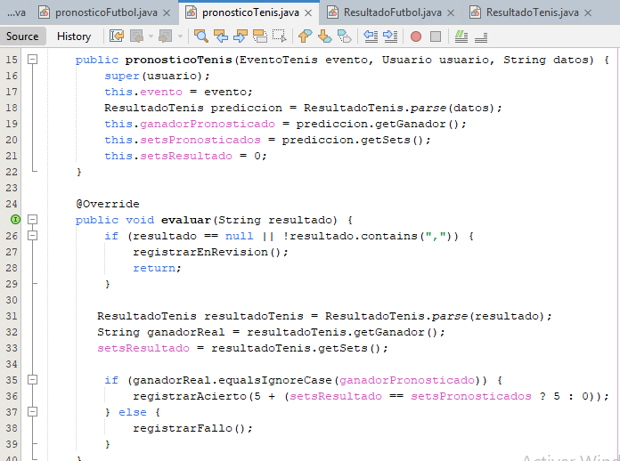

3.Justificación de cambios: Se realizan estos cambios ya que el dato resultado era un dato primitivo, un string, si había un error al entregar el formato de resultado, entonces el programa dará resultados incorrectos sobre el pronóstico, por esta razón se utilizó la técnica Replace Primitive with Object, convirtiendo Resultado en un objeto complejo, moviendo toda la lógica que estaba dentro del método evaluar al nuevo objeto, de esta forma se ganan beneficios como, si es que se modifica el formato en un futuro, entonces solo se necesitara modificar la clase Resultado, además de reducir el tamaño del método evaluar para mejorar la legibilidad de este método.

4.Verificación mediante pruebas: En las pruebas CP-04, CP-05 y CP-06, hace uso del dato Resultado para realizar sus pruebas, si se ejecutan estas pruebas después de la refactorización, se puede observar que siguen devolviendo el mismo resultado, adecuado a sus casos de prueba, por lo tanto se confirma que la refactorización está correcta.

Extract Method y Move Method

1.Code smell corregido: Feature Envy
2.Fragmento de código antes y después de la refactorización
Antes:
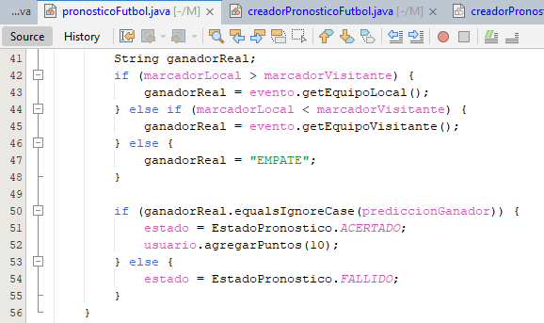
Después:
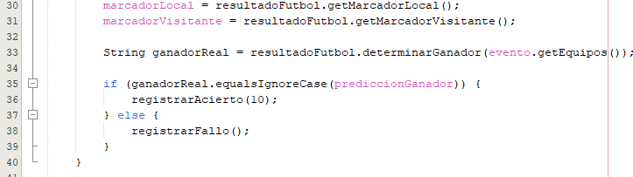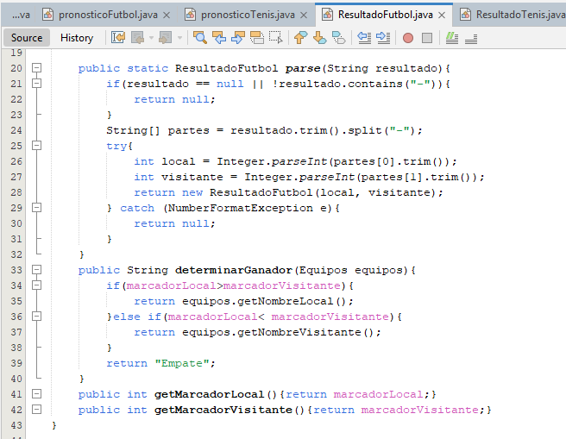

3.Justificación de cambios: Se realizan estos cambios ya que en el método evaluar() se estaba accediendo más a los datos de la clase Evento que a los propios metodos de pronosticoFutbol, por lo tanto se aplica una combinación de dos técnicas, Extract Method y Move Method, una extrae el fragmento del código dentro del método y la otra lo mueve a su nueva clase, en este caso es ResultadoFutbol. Los beneficios de realizar esto son que se reduce la responsabilidad del método evaluar() ya que toda la lógica de decisiones queda guardada en ResultadoFutbol, mejorando la legibilidad del código dentro de evaluar().

4.Verificación mediante pruebas: En las pruebas CP-04, CP-05, CP-06 y CP-23 hacen uso de los métodos de resultadoFutbol, como determinarGanador(), además de hacer uso de evaluar(), al ejecutar estas pruebas, se puede verificar que el resultado que retornan es el mismo, por lo tanto se confirma que la refactorización está correcta.

1.Code smell corregido:Alternative Classes with Different Interfaces
2. Técnica de refactorización: Unificar Interfaces (Unify Interfaces)
3.Justificación de cambios: Se hara esta refactorización ya que

Enlace del repositorio
https://github.com/nezouein/Tarea03-Refactoring-Pruebas/tree/main

